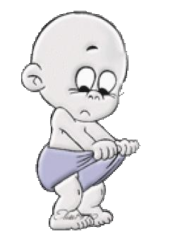
Консультация
Опасны ли памперсы?

Появление одноразовых памперсов значительно облегчило жизнь современным мамочкам. С ними не
надо постоянно стирать пеленки и одежду ребенка.
Памперсы предназначены для кратковременной транспортировки ребёнка, а не снотворное для родителей.
Если родители не могут проснутся и перепеленать ребёнка, то им стоит задуматься: надо ли было вообще заводить его? Если родители долго «пользуют» мальчика памперсами, то они рискуют стать пациентом
уролога.
Мокрому ребёнку некомфортно, и он плачет. Но именно так он учится управлять собой: у него формируется так называемая резервуарная функция мочевого пузыря,
благодаря которой он не частит по малой нужде. Если ему комфортно, как в памперсе, то нет смысла удерживаться. Это путь к такому заболеванию как энурезу, недержанию мочи во сне. Как только появляется словесный контакт, ребёнка пора приучать к горшку.

